Материальная часть автомата Калашникова
Автомат Калашникова является основным видом автоматического стрелкового оружия. Создал его выдающийся советский конструктор М. Т. Калашников. Автомат получил широкое признание. Он прост по устройству и имеет высокие боевые и эксплуатационные качества. На основе этого автомата созданы и приняты на вооружение Советской Армии ручной пулемет Калашникова (РПК) и другие образцы стрелкового оружия с наиболее эффективными боевыми свойствами.
Честь первенства в создании автоматического оружия принадлежит нашей Родине. Первый в мире пистолет-автомат - прообраз автоматического оружия - был сконструирован выдающимся русским оружейником В. Г. Федоровым. Большой вклад в развитие автоматического оружия внесли В. А. Дегтярев и Г. С. Шпагин.
Назначение, боевые свойства, общее устройство автомата
Модернизированный автомат Калашникова (рис. 25) является индивидуальным оружием и предназначен для уничтожения живой силы противника. В рукопашном бою к автомату присоединяется штык-нож.
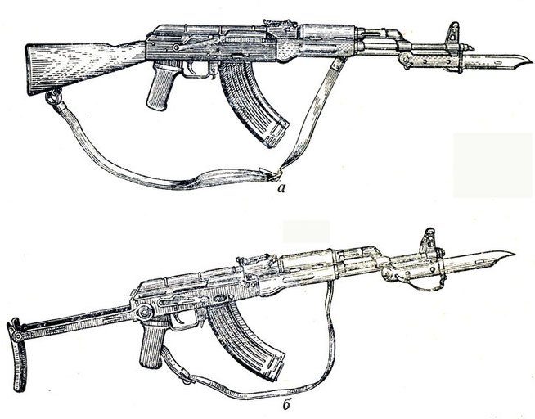

Из автомата ведется автоматический (АВ) или одиночный (ОД) огонь (стрельба одиночными выстрелами). Автоматический огонь является основным видом огня.
Общий вид автомата Калашникова: а - с деревянным прикладом (АКМ);
б - со складывающимся прикладом (АКМС)
Боевые свойства автомата характеризуются данными, приведенными в таблице
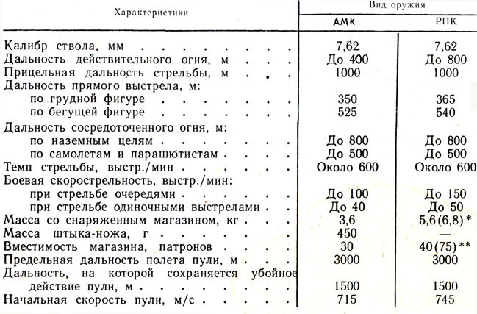
Назначение, устройство частей и механизмов автомата
Автомат состоит из следующих основных частей и механизмов: 1-ствола со ствольной коробкой, прицельным приспособлением и прикладом; 2-крышки ствольной коробки; 3-штыка-ножа; 4-возвратного механизма; 5-затворной рамы с газовым поршнем; 6-газовой трубки со ствольной накладкой; 7-затвора; 8-цевья; 9-магазина; 10-ударно-спускового механизма. В комплект автомата входят принадлежность, ремень и сумка для магазинов. Автоматическое действие автомата основано на использовании энергии пороховых газов, отводимых из канала ствола к газовому поршню затворной рамы.
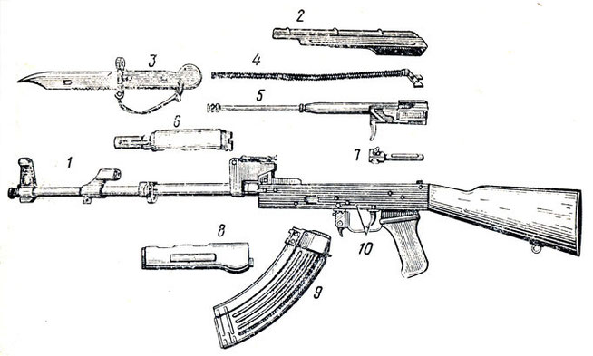

Ствол служит для направления полета Пули. Внутри ствол имеет канал с четырьмя нарезами, вьющимися слева вверх направо. Нарезы служат для придания пуле вращательного движения. Промежутки между нарезами называются полями, расстояние между двумя противоположными полями - калибром ствола.
В казенной части канал ствола гладкий, имеет форму гильзы, эта часть канала ствола называется патронником. Переход от патронника к нарезной части канала ствола называется пульным входом.
Сообщение газовой камеры с каналом ствола производится через газоотводное отверстие.
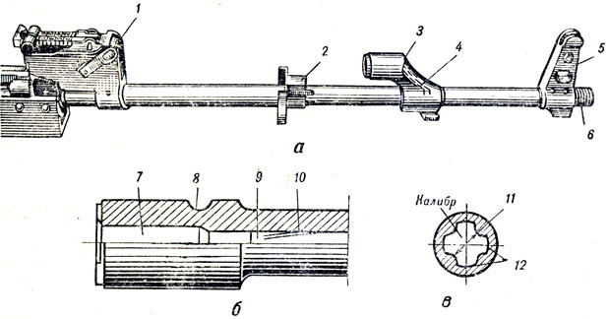

Ствол: а - общий вид; б - казенная часть в разрезе; в - сечение ствола; 1 - колодка прицела; 2 - соединительная муфта; 3 - газовая камера; 4 - газоотводное отверстие; 5 - основание мушки; 6 - резьба; 7 - патронник; 8 - выем для шпильки ствола; 9 - пульный вход; 10 - нарезная часть; 11 - поле; 12 - нарезы
Ствольная коробка служит для соединения частей и механизмов автомата, обеспечения закрывания канала ствола затвором и запирания затвора. В ствольной коробке помещается ударно-спусковой механизм.
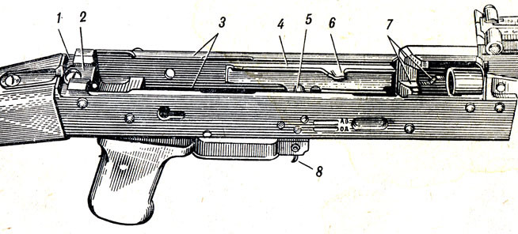
Ствольная коробка: 1 - поперечный паз; 2 - продольный паз; 3 - отгибы; 4 - направляющий выступ; 5 - перемычка, 6 - отражательный выступ; 7 - вырезы; 8 - защелка магазина
Крышка ствольной коробки предохраняет от загрязнения части и механизмы автомата, помещенные в ствольной коробке.
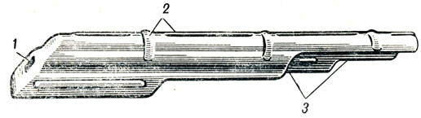
Крышка ствольной коробки: 1 - отверстие; 2 - ребра жесткости; 3 - ступенчатые вырезы
Прицельное приспособление служит для наводки автомата при стрельбе по целям на различные расстояния и состоит из прицела и мушки.
Прицельная планка имеет гривку с прорезью для прицеливания и вырезы для удержания хомутика в установленном положении с помощью защелки с пружиной. На прицельной планке нанесена шкала с делениями от 1 до 10 и буквой "П". Цифры шкалы обозначают соответствующую дальность стрельбы в сотнях метров, буква "П" - постоянную установку прицела, что соответствует прицелу 3.
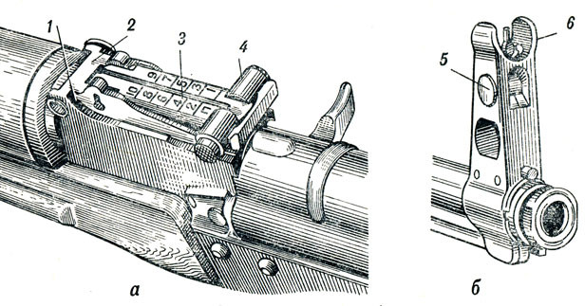
Прицельное приспособление: а - прицел; б - основание мушки; 1 - колодка прицела; 2 - пластинчатая пружина; 3 - прицельная планка; 4 - хомутик; 5 - полозок с мушкой; 6 - предохранитель мушки
Затворная рама с газовым поршнем предназначена для приведения в действие затвора и ударно-спускового механизма.
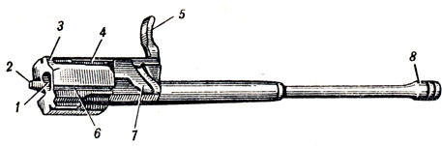
Затворная рама с газовым поршнем: 1 - канал для затвора; 2 - предохранительный выступ; 3 - выступ для опускания рычага автоспуска; 4 - паз для отгиба ствольной коробки; 5 - рукоятка; 6 - паз для отражательного выступа; 7 - фигурный вырез; 8 - газовый поршень
Затвор служит для досылания патрона в патронник, закрывания канала ствола, разбивания капсюля и извлечения из патронника гильзы (патрона).
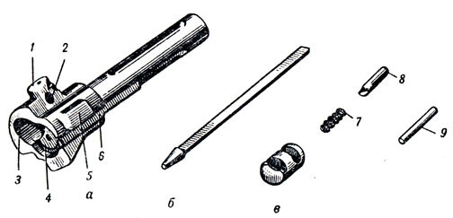

Затвор: а - остов затвора; б - ударник; в - выбрасыватель. 1 - ведущий выступ; 2 - отверстие для оси выбрасывателя; 3 - вырез для выбрасывателя; 4 - вырез для дна гильзы; 5 - боевой выступ; 6 - продольный паз для отражательного выступа; 7 - пружина выбрасывателя; 8 - ось выбрасывателя; 9 - шпилька
Возвратный механизм предназначен для возвращения затворной рамы с затвором в переднее положение
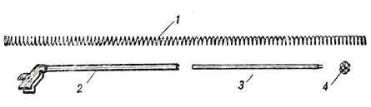
Возвратный механизм. 1 - возвратная пружина; 2 - направляющий стержень. 3 - подвижной стержень; 4 - муфта
Газовая трубка со ствольной накладкой служит для направления движения газового поршня и предохранения рук от ожогов при стрельбе.
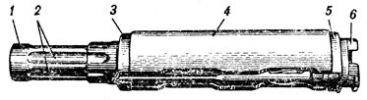

Газовая трубка со ствольной накладкой: 1 - газовая трубка; 2 - направляющие ребра для газового поршня; 3 - передняя соединительная муфта; 4 - ствольная накладка; 5 - задняя соединительная муфта; 6 - выступ
Приклад и пистолетная рукоятка обеспечивают удобство стрельбы из автомата.
Ударно-спусковой механизм предназначен для спуска курка с боевого взвода или со взвода автоспуска, нанесения удара по ударнику, обеспечения ведения автоматического или одиночного огня, прекращения стрельбы, предотвращения выстрелов при незапертом затворе и для постановки автомата на предохранитель. Ударно-спусковой механизм состоит из курка с боевой пружиной, замедлителя курка с пружиной, спускового крючка, шептала одиночного огня с пружиной, автоспуска с пружиной и переводчика. Курок с боевой пружиной предназначен для нанесения удара по ударнику. На курке имеются боевой взвод, взвод автоспуска, цапфы и отверстие для оси. Боевая пружина надета на цапфы курка и своей петлей действует на курок, а концами - на прямоугольные выступы спускового крючка. Замедлитель курка служит для замедления движения курка вперед в целях улучшения кучности боя при ведении автоматического огня. Спусковой крючок предназначен для удержания курка на боевом взводе и для спуска курка; шептало одиночного огня - для удержания курка после выстрела в крайнем заднем положении, если при ведении одиночного огня спусковой крючок не был отпущен. Назначение автоспуска с пружиной - автоматическое освобождение курка со взвода автоспуска при стрельбе очередями, а также предотвращение спуска курка при незакрытом канале ствола и незапертом затворе. Переводчик служит для установки автомата на автоматический и одиночный огонь или на предохранитель.
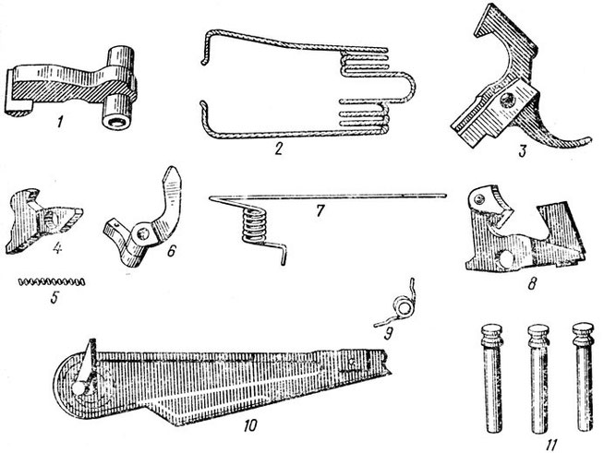

Ударно-спусковой механизм: 1 - курок; 2 - боевая пружина; 3 - спусковой крючок; 4 - шептало одиночного огня; 5 - пружина шептала одиночного огня; 6 - автоспуск; 7 - пружина автоспуска; 8 - замедлитель курка; 9 - пружина замедлителя курка; 10 - переводчик; 11 - оси
Цевье служит для удобства действий с автоматом и для предохранения рук от ожогов.
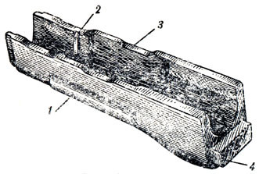

Цевье: 1 - упор для пальцев; 2 - металлическая прокладка; 3 - вырез; 4 – выступ
Магазин предназначен для помещения патронов и подачи их в ствольную коробку.
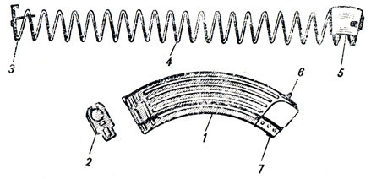

Магазин: 1 - корпус; 2 - крышка; 3 - стопорная планка; 4 - пружина; 5 - подаватель; 6 - опорный выступ; 7 - зацеп
Штык-нож присоединяется к автомату перед атакой и служит для поражения противника в рукопашном бою, а также может использоваться в качестве ножа, пилы (для распиловки металла) и ножниц (для резки проволоки).
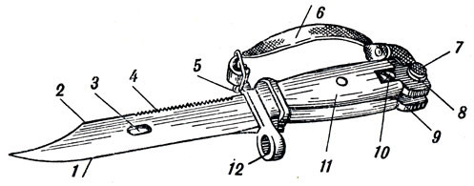

Штык-нож: 1 - лезвие; 2 - режущая кромка; 3 - отверстие; 4 - пила; 5 - зацеп; 6 - ремень; 7 - защелка; 8 - предохранительный выступ; 9 - продольный паз; 10 - винт наконечника; 11 - рукоятка; 12 - кольцо
Для ношения штыка-ножа на поясном ремне служат ножны. При необходимости они используются вместе со штыком-ножом для резки проволоки.
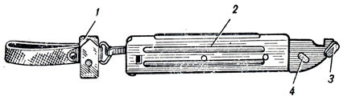

Ножны: 1 - подвеска с карабинчиками; 2 - пластмассовый корпус; 3 - упор; 4 - выступ-ось

